**Introdução**

O presente estudo pretende avaliar técnicas de rebalanceamento de carteiras. Para isto comparam-se algumas técnicas conhecidas tal como as frequências de rebalanceamento. As técnicas analisadas foram: Pesos iguais, Mínima Variância e Média-Variância. As frequências foram: Mensal, Trimestral e Anual.

Para analisar qual frequência de rebalance funciona melhor, para cada uma das técnicas foram comparadas as 3 frequências. De forma similar, para analisar o desempenho das técnicas, para cada frequência foram comparadas as três técnicas.

A ferramenta de análise utilizada foi o *backtest*, que simula a estratégia nos dados nos trazendo os retornos desta.

Não encontramos evidências claras de qual frequência de rebalance é superior, porém encontramos evidências fortes de que o enfoque Média-Variância supera os demais.

Foram utilizados dados diários do Brasil retirados da Bloomberg.

**Dados**

Utilizamos os dados do Ibovespa, do IMA-B e do Câmbio Real contra Dólar para testar as estratégias. A idéia é que cada um representa uma classe de ativos, o Ibovespa representa a classe de ações, o IMA-B a renda fixa e o USDBRL o câmbio.

Os dados de retorno são diários e foram obtidos por meio de um terminal Bloomberg e são expostos abaixo:

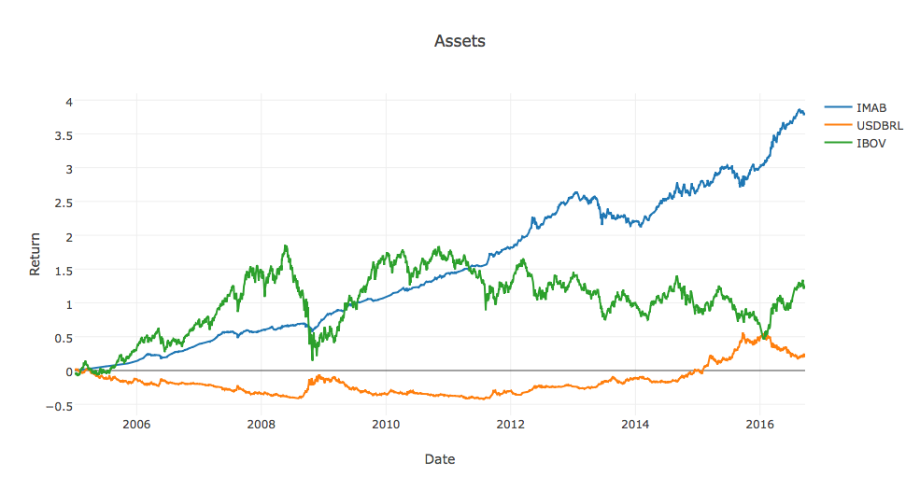

**Metodologia**

O backtest foi realizado para todos os dias da amostra. Em dias que não havia rebalance, a carteira era composta dos financeiros do dia anterior (para cada classe de ativos) corrigido pelo retorno de cada classe de ativos para este dia.

Nos dias de rebalance todas as estratégias eram recalculadas utilizando todos os dados do início da amostra até o dia em questão.

O portfolio de pesos iguais simplesmente era um terço (33.33%) para cada classe.

Para os demais, a matriz de variância e covariância foi estimada com os dados anteriores, e o retorno esperado de cada classe foi estimado pela media dos retornos até então.

Nos dias de rebalance os novos pesos eram introduzidos, e seus financeiros corrigidos pelos retornos de cada classe.



**Comparação de Frequências**

Para comparar as frequências observaremos para cada estratégia como cada frequência desempenhou.

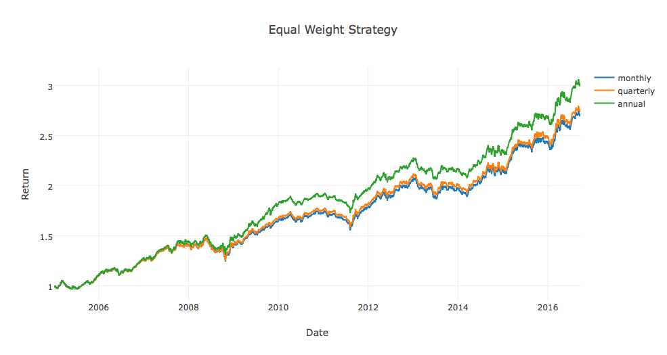

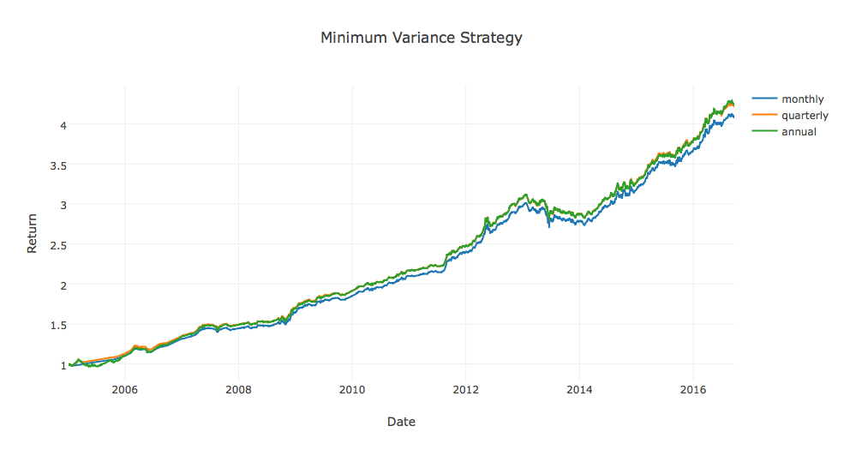

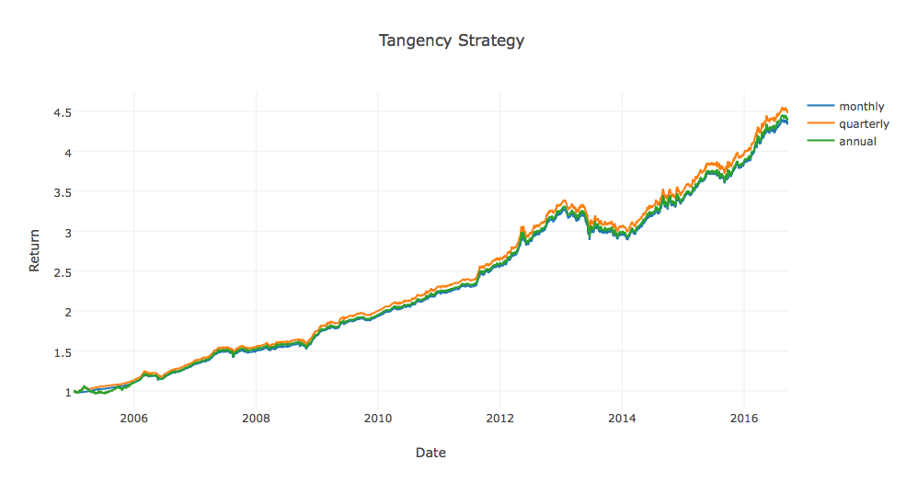

Observando os três gráficos podemos ver que o único traço comum em todas as simulações é que o rebalance mensal está sempre entre o pior.

O que varia é o rebalance trimestral que ora está entre os melhores ora entre os piores, tal como o annual. De tal sorte que encontramos evidências fracas de que quanto menor é a frequência do rebalance melhor parece ser a performance da carteira.

**Comparação de Estratégias**

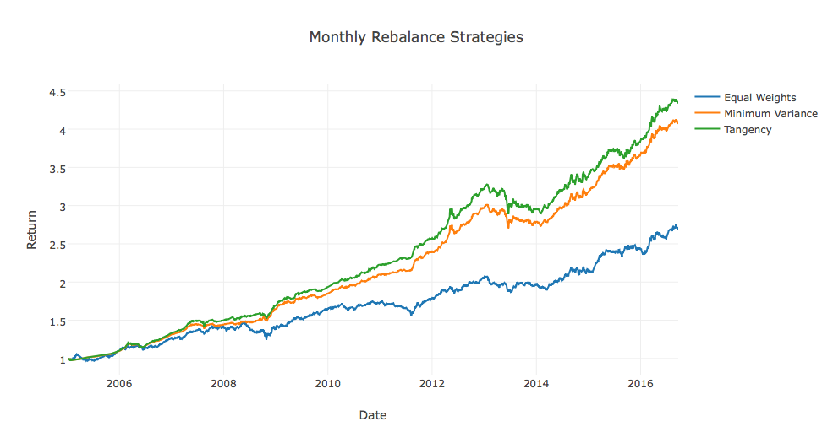

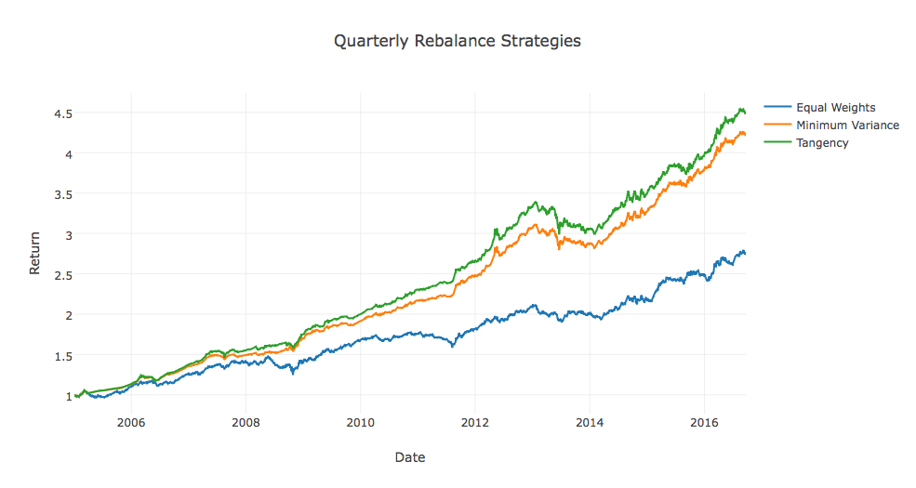

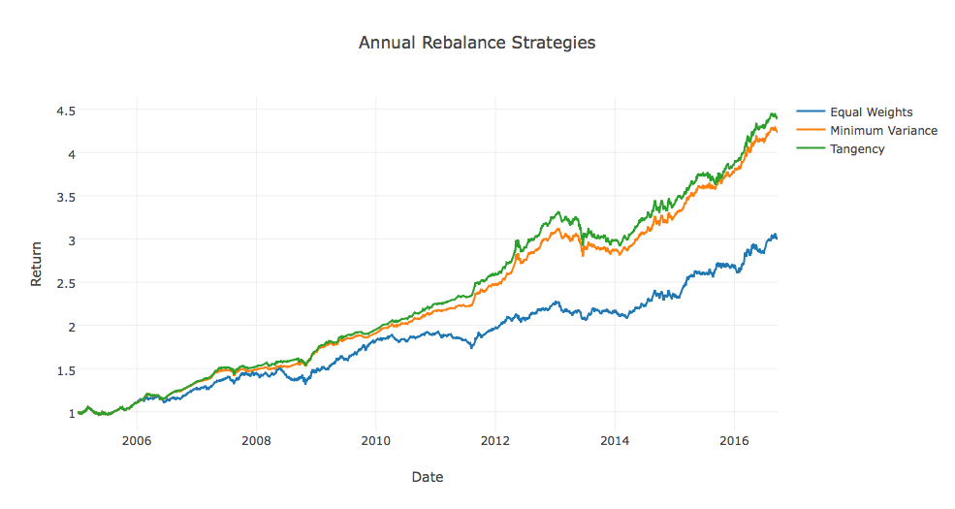

Os três experimentos indicam resultados da mesma ordem de grandeza. Para qualquer que seja a frequência de rebalance, o enfoque Média-Variância parece supercar os demais, e a carteira com pesos constants parece sempre ser pior. Isto nos dá evidências mais claras de que o enfoque Média-Variância é superior aos demais.

**Custos de Transação**

Entendemos que para que um backtest seja confiável ele deve levar em conta, ainda que estimados, os custos de transação. Pois, senão, ele representa algo que não poderia ser replicado na realidade.

Utilizamos como custos de transação o valor de 0.20% do valor financeiro de cada operação, pois este valor é encontrado em diversos artigos na literatura de testes de estratégia.

**Comparação de Frequências**

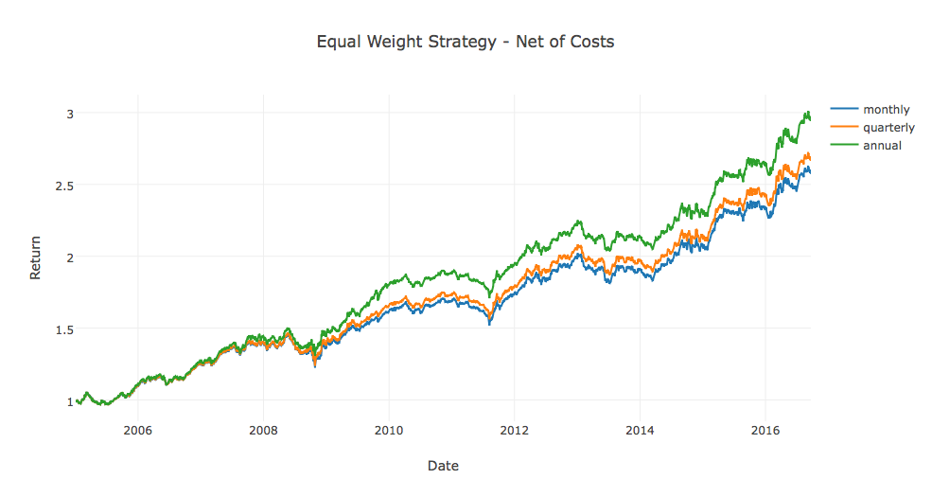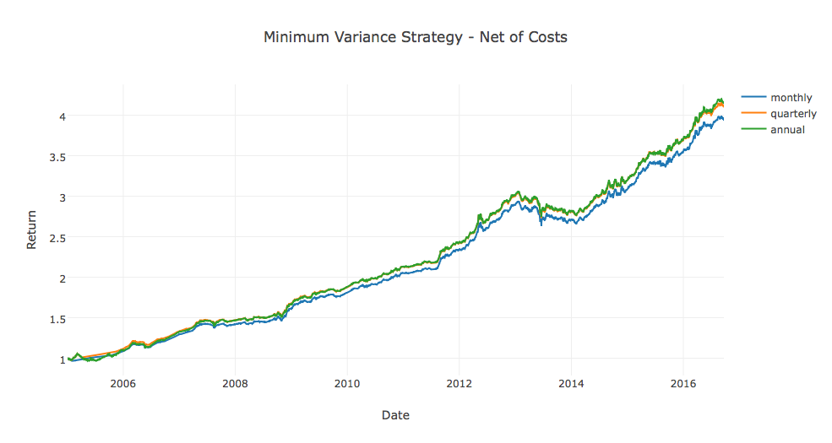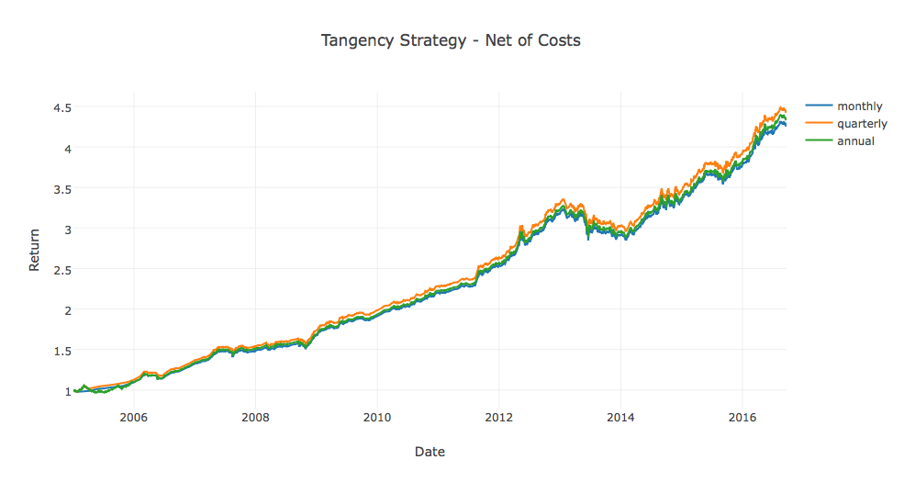

Podemos observer que os resultados possuem apenas mudanças marginais. De fato é de se esperar que nossa conclusão não mude, pois como os rebalances de maior frquência já eram em geral pior,os custos de transação provavelmente afetam mais quanto mais forem frequentes. Isto é, só tende a ampliar a diferença.

**Comparação de Estratégias**

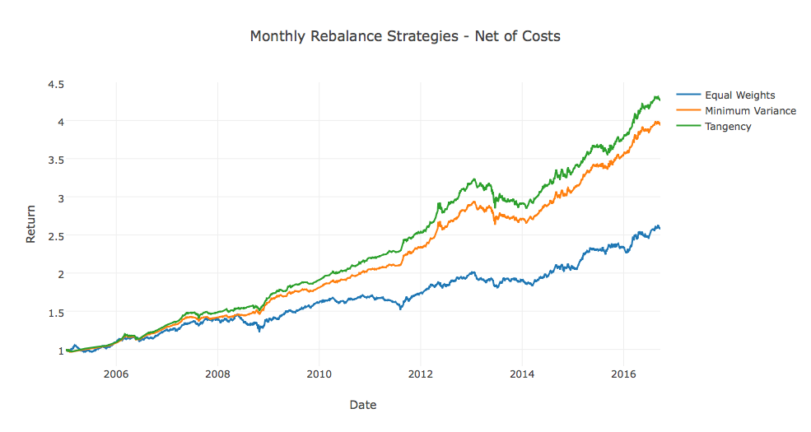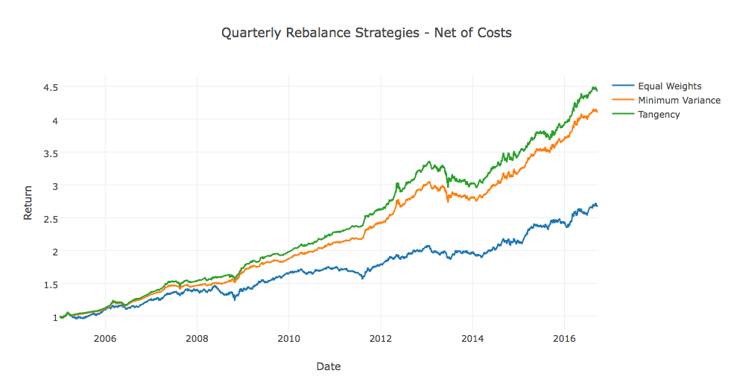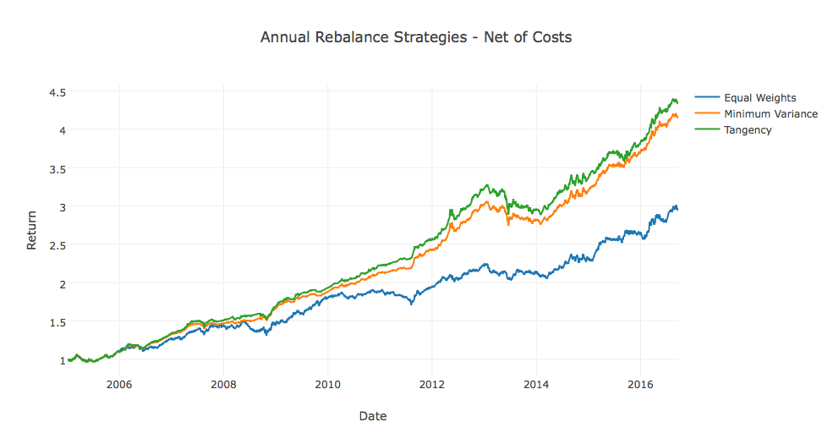

Podemos ver que o portfolio de pesos iguais parece ser mais afetado pelos custos de transação. Isto provavelmente acontece porque quando as demais estratégias apresentam bons retornos, ao invés de diminuir a posição (como no portfolio de pesos iguais), elas aumentam um pouco a alocação alvo, diminuindo assim o tamanho total das transações.

**Conclusão**

Por meio de *backtest* encontramos evidências de que rebalances de frequência mais baixa parecem funcionar melhor ao longo do tempo.

Ainda, encontramos evidências de que, muito embora os retornos esperados das classes de ativos tenham sido estimados de forma extremamente simples, o enfoque Média-Variância trazem ganhos ao gestor de recursos, em detriment de técnicas mais simplistas como pesos constants ou minima variância.

A inclusão de custos de transações nas simulações não alterou nossas conclusões.

Em futuras pesquisas existem diversas possíveis melhoras ao nosso trabalho, como comparer as carteiras a um benchmark simples, como o CDI; fazer testes de stress; adicionar outras metodologias como Black-Litterman; e utilizar ferramental estatístico nas comparações.